Miércoles
28
de Abril

2º de Secundaria
Tecnología
Gestión y vida cotidiana

Aprendizaje esperado: Usa diferentes técnicas de planeación y organización para la ejecución de los procesos técnicos.

Énfasis: Reflexionar sobre las situaciones de la vida cotidiana en las que se utiliza la gestión técnica.

¿Qué vamos a aprender?

Es tiempo de reflexionar de cómo utilizar las técnicas de planeación y organización para la ejecución de los procesos técnicos.

Tendremos una sesión muy interesante ya que hablaremos de gestión y vida cotidiana, recordando lo que ya hemos visto en diferentes sesiones.

Podremos reflexionar sobre las situaciones de la vida cotidiana en las que se utiliza la gestión técnica.

¿Qué hacemos?

Realizaremos una actividad de preguntas y respuestas con las alumnas y alumnos; a dicha actividad la llamaremos, “historia de la gestión técnica”.

La dinámica es la siguiente:

Realizaremos una pregunta asociada al tema y posteriormente, las alumnas y los alumnos darán respuesta a la pregunta planteada.

¿Qué es un cursograma?

- VIDEO. TEC2_B4_PG2_V1_SEM31_a030321 Cursograma.mp4
https://youtu.be/jImlDXZM4-s

Efectivamente, en el cursograma podemos señalar paso a paso el proceso técnico de un producto o servicio.

Además, nos ayuda para que, si en un futuro se requiere repetir el proceso de la elaboración de un producto o servicio, se pueda controlar sin ningún problema.

Siguiente pregunta: En un cursograma ¿Cuáles son las diferentes fases de un proceso y con qué símbolos se representan?

- VIDEO. Respuesta de Ademar, veamos qué nos dice:
https://youtu.be/mwQrmFWvaF4

Sigamos con la siguiente pregunta:

¿Qué tipos de cursograma conoces y cuáles son sus características?

- VIDEO Respuesta de Lesly.
https://youtu.be/OVzEQEBe7c8

Continuemos, ¿Qué es una lista de cotejo?

- VIDEO. Yaretzi nos dice que:
https://youtu.be/9y6Tj2RdpSo

Nos mandó un ejemplo, de la que utilizan en su clase de Tecnología con énfasis en Confección del Vestido e Industria Textil.

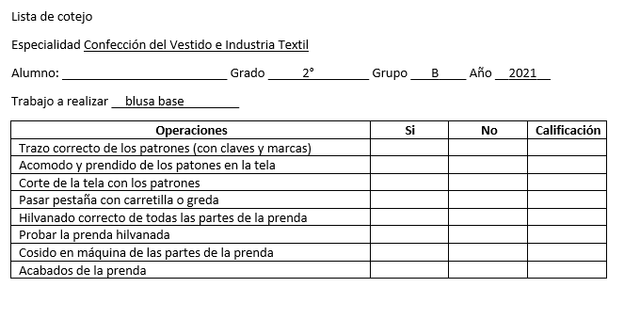

¿Cuál es la utilidad de la planeación?

- VIDEO. María Fernanda nos dice que:
https://youtu.be/O55pXRUMQmM

Un ejemplo de planeación, sería el de una empresa de ropa de playa que quiere incursionar en la fabricación de ropa deportiva, primero tiene que hacer un diagnóstico de necesidades para detectar qué es lo que se requiere en este rubro, qué problemas está generando y después escoger la más viable para dar solución a este problema, se tendrá que definir el objetivo, y todo lo que se necesita para elaborar el sistema técnico: los insumos, herramientas, recursos humanos, maquinaria. Realizar la representación gráfica del producto, y elaborar el diagrama del proceso técnico.

¿Para qué nos sirve un plan de trabajo?

- VIDEO. Osiel, veamos qué nos dice:
https://youtu.be/3feH_chnU7A

¿Cuáles son los elementos del plan de trabajo?

- VIDEO. Martha nos envía un mensaje de texto y nos dice que son:
https://youtu.be/gXPs2XMcgT0

- Objetivo

- Representación gráfica

-Definición de etapas del proceso técnico

- Definición de responsables

- Presupuesto

- Cronograma

- Materiales y proveedores

La siguiente pregunta es ¿Cuáles son los instrumentos para el control del proceso técnico?

- VIDEO. Ángel y nos dice que son:
https://youtu.be/dIbVW8O-zb4

Para que nos quede más claro veamos una imagen de un cursograma sinóptico y otro ejemplo de la lista de cotejo.

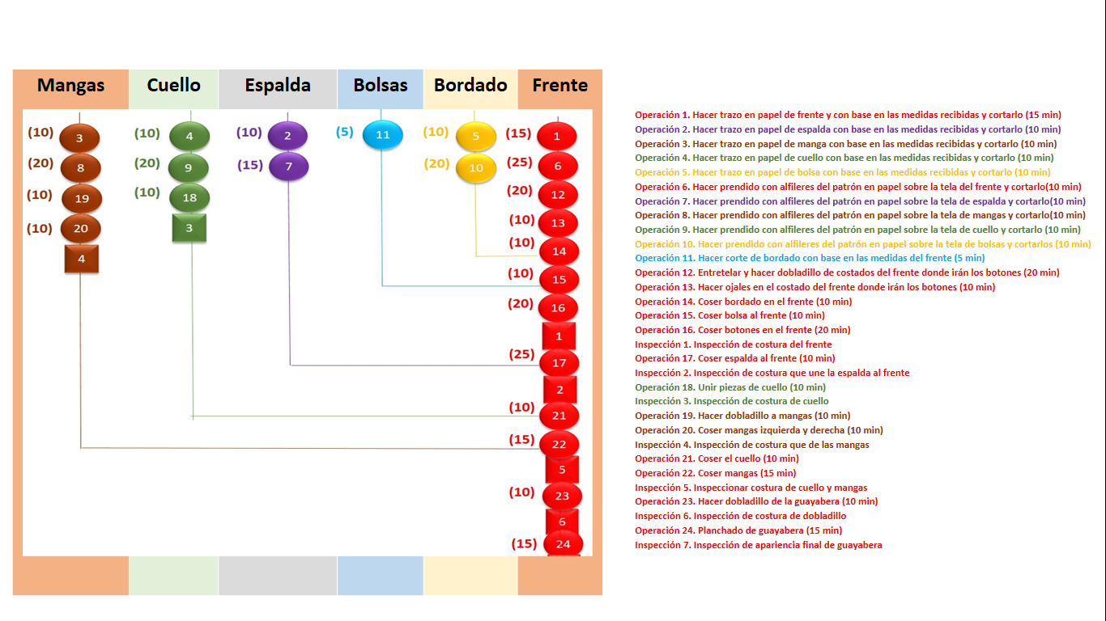

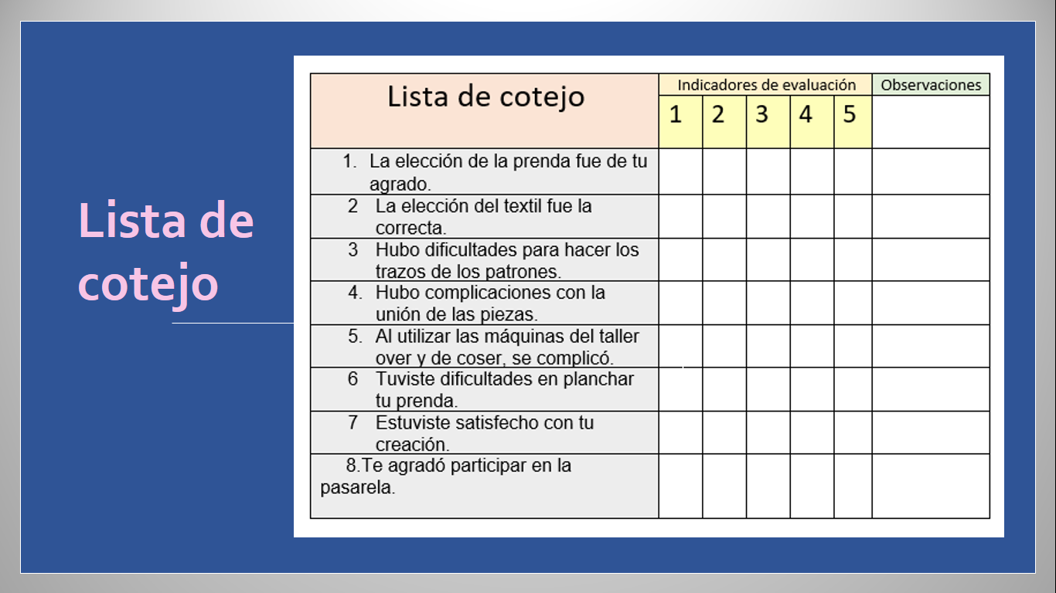

Ya casi terminamos, veamos ésta: ¿Que son las normas de seguridad e higiene?

- VIDEO: Miguel nos mandó un mensaje de audio con la respuesta. Escuchémoslo:
https://youtu.be/c8p355KPxqQ

¿Qué es un proceso técnico?

- VIDEO. Elizabeth nos manda la siguiente respuesta por correo electrónico:
https://aprendeencasa.sep.gob.mx/multimedia/RSC/Documento/202104/202104-RSC-dJVGnbm1Y7-TEC2_B4_PG2_V1_SEM31_m030321_procesotcnico.pptx

¿Cuál es la utilidad de las normas de higiene y seguridad en el trabajo?

- VIDEO_ utilidad de las normas
https://youtu.be/G6A5fs5YE2c

“Menciona 5 posibles causas de accidentes durante el desarrollo de un proceso técnico”.

- VIDEO. Fernanda y nos dice lo siguiente:
https://youtu.be/5LZgkGJsv10

Además, son muy útiles porque permiten controlar los tiempos en los que cada acción debe ser realizada, pues, una actividad que no tiene fecha de entrega no se termina.

¿Qué significa la simbología OTIDA utilizada en el cursograma?

Respuesta de Yima, nos manda un video donde nos muestra los apuntes que ha hecho en su cuaderno, ¡adelante! Veámoslo:

- VIDEO Yima:
https://youtu.be/h_EAp7uvyhs

Veamos el siguiente video para que nos quede más claro.

- OTIDA.pptx
https://aprendeencasa.sep.gob.mx/multimedia/RSC/Documento/202104/202104-RSC-oy1lYlssMs-TEC2_B4_PG2_V1_SEM31_r030321_OTIDA.pptx

Repasamos algunos puntos de la gestión técnica, recordando que ésta tiene como propósito organizar y coordinar todos los recursos disponibles, humanos, insumos y tiempos para la producción de un producto o servicio y se deben seguir una serie de pasos, como la planeación, organización, ejecución, control y evaluación del proceso técnico, para obtener un bien o servicio con éxito.

También recordemos que, dentro de los procesos, surgen algunos imprevistos y que tenemos que prever alguna solución, y estar preparados para ello.

Veamos por ejemplo cómo en Confección del Vestido e Industria Textil se utiliza la gestión técnica, ya que se planea, organiza, controla y evalúa cada uno de los procesos de la confección de una prenda. Es necesario tener conocimiento del campo tecnológico, posteriormente se hace la elección de la vestimenta que se ve a confeccionar: vestido, falda, blusa entre otros.

Ya que se seleccionó la prenda y el modelo, se enlistan todos los insumos que se van a utilizar, elección de la tela para la prenda, hilos, botones, cierres entre otros; se seleccionan los medios técnicos que intervendrán en el proceso como tijeras, máquinas de coser y se enumeran las acciones que conforman cada uno de los procesos técnicos como el trazo de la prenda, elaboración de patrones, corte de piezas, marcado de costuras, hilvanado de piezas, prueba de prenda, costura a máquina y terminados, se destinan tiempos y responsables y se desarrolla un plan de trabajo con todos estos elementos.

Después de que se ha planeado el proceso técnico, se organiza para poder llevarlo a cabo y se controla mediante un cursograma o lista de cotejo, así las alumnas y alumnos conocen el orden de las acciones y los tiempos para cada una de ellas, cumpliendo con éxito el objetivo.

Otro ejemplo, es la planeación de una fiesta donde tenemos que partir desde la fecha, el lugar donde se realizará el evento, presupuesto, organización, invitados, entre otros.
O la planeación de unas vacaciones, donde tenemos que ver qué lugar visitaremos, presupuesto, cuántos días, a dónde vamos a llegar a hospedarnos, que recorridos haremos, etcétera.

O la construcción de una casa donde tenemos que partir del terreno, necesidades de la familia, presupuesto, proyecto arquitectónico, permisos, materiales, tiempo de ejecución entre otros.

Te invitamos a integrar a su glosario técnico, los conceptos que vimos en la sesión de hoy, que no hayan agregado anteriormente. Te recuerdo cuáles son:

- Cursograma

- Plan de trabajo

- Proceso técnico

- Higiene y seguridad

El Reto de Hoy:

Si quieres volver a ver los programas de Aprende en casa transmitidos en semanas previas, los puedes encontrar en la página: youtube.com/aprendeencasa

¡Buen trabajo!

Gracias por tu esfuerzo.

Para saber más:
Lecturas
https://libros.conaliteg.gob.mx/secundaria.html

